**Open-It**

**רשת חברתית**

**מגישה: שיר פחימה**

**ת"ז: 315689927**

**נייד: 0545746881**

**מייל: shir472@gmail.com**

**תיאור האתר:**

רשת חברתית שבה כל אחד יכול להציג את האופנה שלו על ידי העלאת תמונות, שיתוף בהתלבטויות ועוד.

באתר אין אפשרות להגיב ובכך נחסכות תגובות פוגעניות ולא נעימות, ניתן רק לעשות לייק ובנוסף גם לראות מי עשה את הלייק ובכך הכל נשאר בגדר פרגון.

ניתן לעקוב אחרי אנשים שיש רצון לראות את התוכן שלהם ובכך חשיפה אליהם ובנוסף ניתן גם לחפש אנשים.

במידה ויש התחרטות על פוסט אז ניתן למחוק/לערוך אותו כדי שהכל יהיה לשביעות רצונו של המשתמש.

**קוד צד שלישי:**

[**https://www.w3schools.com/**](https://www.w3schools.com/)נעזרתי בהמון בדוגמאות מאתר זה.

בנוסף גם מדוגמאות בגוגל באתר Stuckoverflow.

**הגדרות חיבור:**

מיקום- Final_project_web\classes\connect.php

**קישור לגיטהאב:**

<https://github.com/ShirFah/Project_OpenIt>

**הוראות הפעלה:**

כניסה לאתר, הרשמה לאתר (פתיחת חשבון),כניסה לחשבון ולגלוש .

**Front-end:**

HTML, CSS

**Back-end:**

PHP

**מסד נתונים:**

PhpMyAdmin,xxmap

**צילומי מסך:**

כאשר נכנס לאתר יופיע המסך הבא, ובמסך זה במידה ויש לנו כבר חשבון, במידה ולא נעבור לעמוד ה-signup ונפתח חשבון.

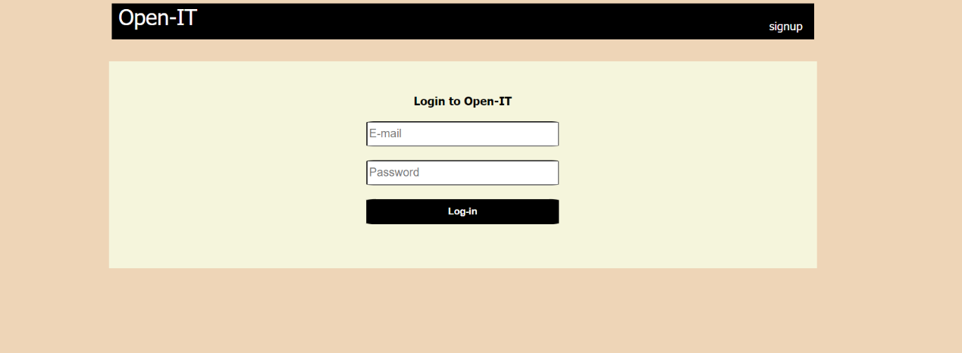

כדי לפתוח חשבון נכנס לדף ההרשמה ונכניס את הפרטים: שם פרטי,שם משפחה,מייל וסיסמא לפי בחירה, במידה והוכנסו פרטים שגויים יופיעו לנו ההודעות הרשומות בהתאם לשדה שנרשם לא נכון.

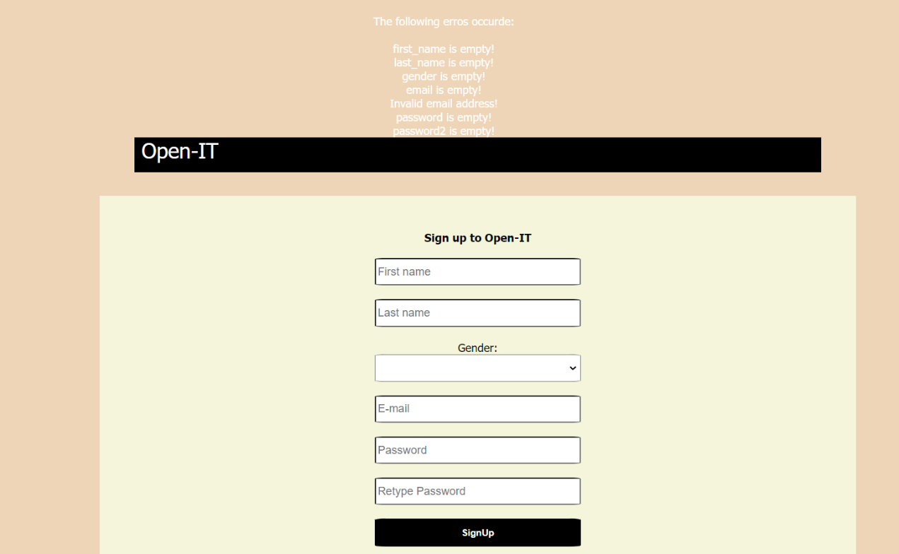

נכניס את הפרטים בצורה נכונה ובכך נוכל לפתוח משתמש, נחזור לעמוד הLogin ונכנס עם המשתמש שיצרנו.

במידה והוכנס שם משתמש או ססמא שגויים תופיע הודעה.

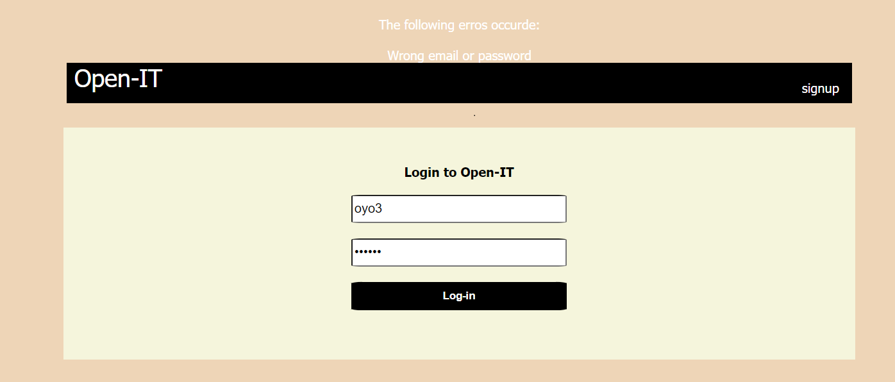

לאחר שהוכנס המייל והססמא הנכונים של המשתמש נכנס לפרופיל האישי וכעת אפשר להתחיל להעלות תמונות/לעקוב/להעלות פוסטים/לייקים ועוד.

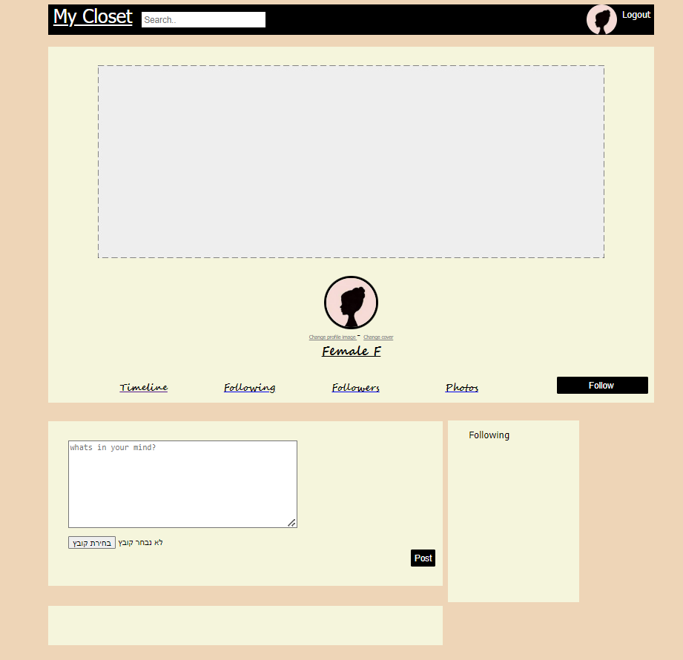

בנוסף יש את עמוד הבית שגם הוא כרגע ריק, כאשר נעקוב אחר אנשים ונעלה פוסטים זה מיד יופיע לנו בעמוד.

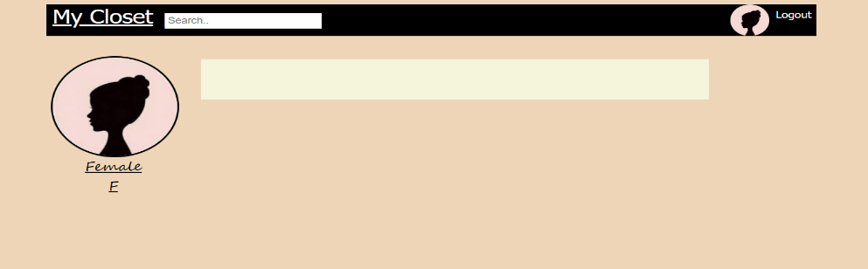

כעת נתחיל לעצב את הפרופיל, נעלה תמונת פרופיל ותמונות קאבר ונגיע לעמודים הבאים:

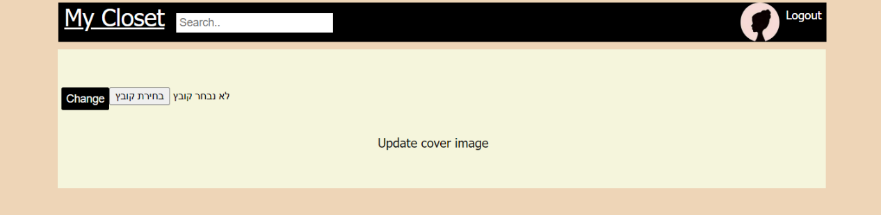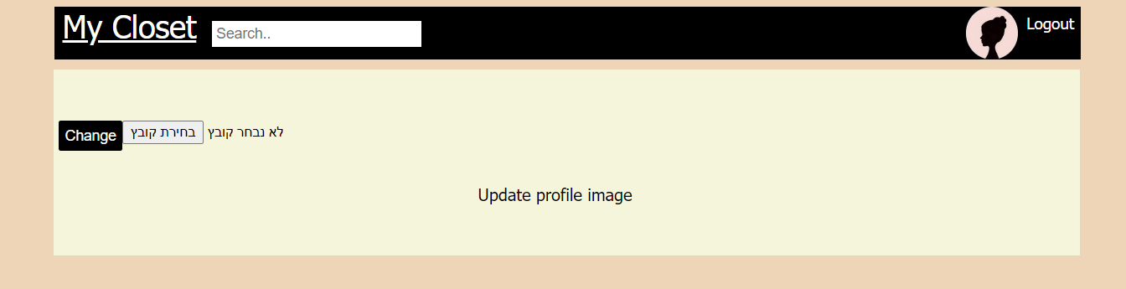

לאחר שהעלנו תמונות פרופיל וקאבר כך נראה כעת הפרופיל האישי, אפשר לראות שיש את התמונות שנבחרו ובנוסף פוסט חדש.

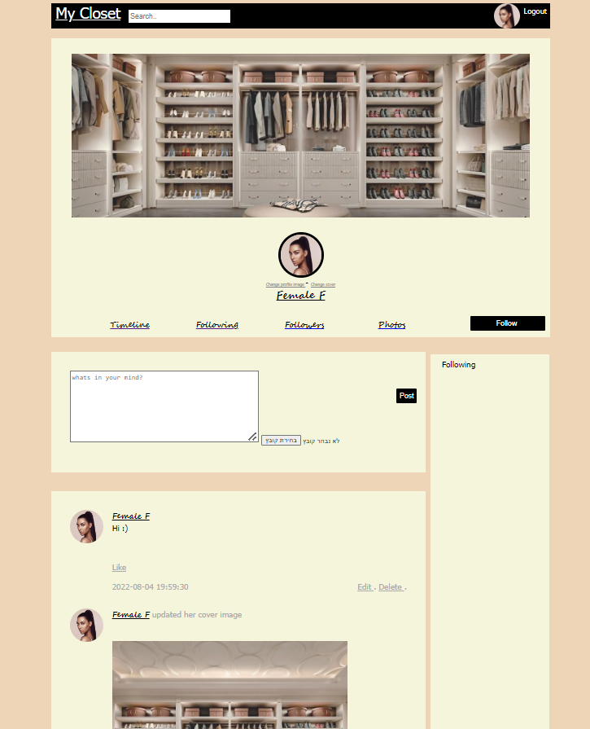

כעת נרשום בשורת חיפוש שם של המשתמשת היילי כדי לעקוב אחריה וניתן לראות את העמוד חיפוש.

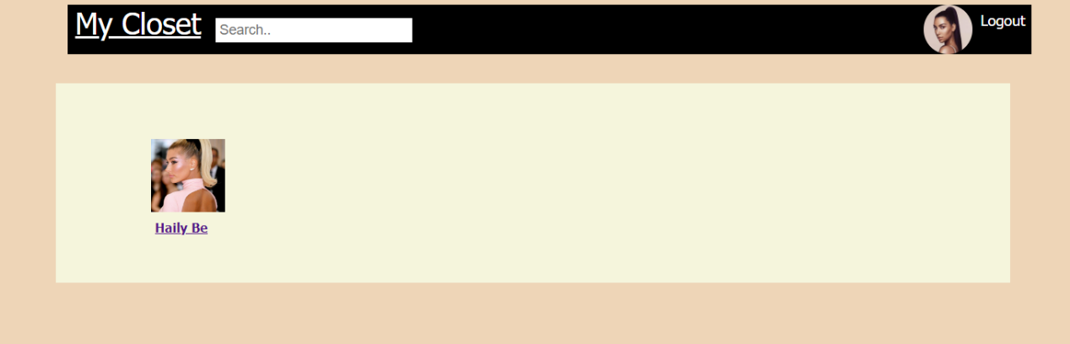

לאחר שמצאנו את המשתמשת שחיפשנו נעקוב אחריה, אפשר לראות שיש לה חמישה עוקבים והיא עוקבת אחרי עצמה ואחרי המשתמש דני, יש לה פוסט שהיא העלתה ויש לה שלושה לייקים עליו.

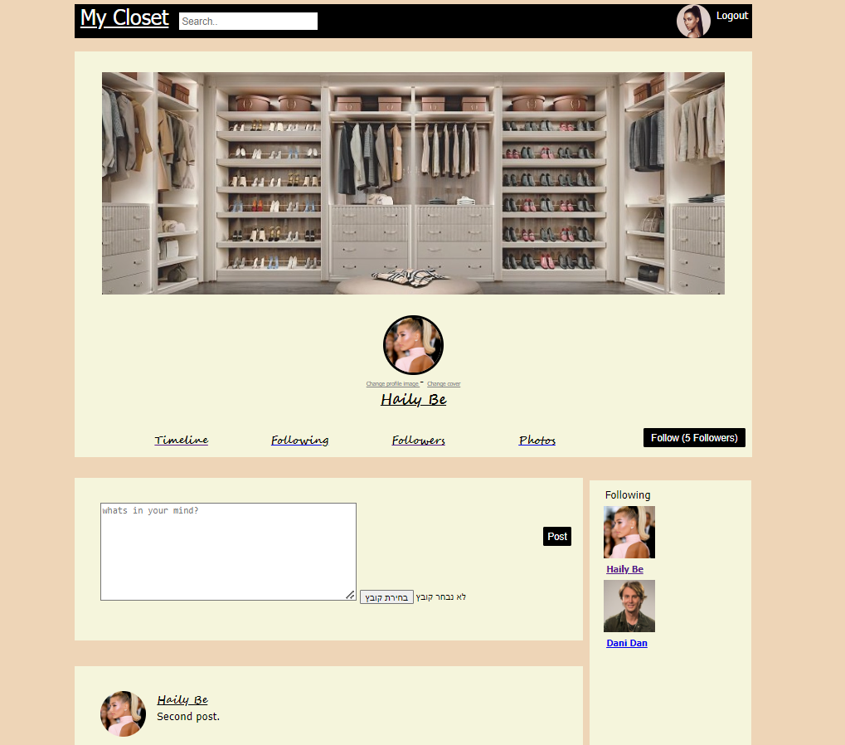

כעת בדף הבית אפשר לראות פוסטים של היילי מכיוון שהתחלנו לעקוב אחריה.

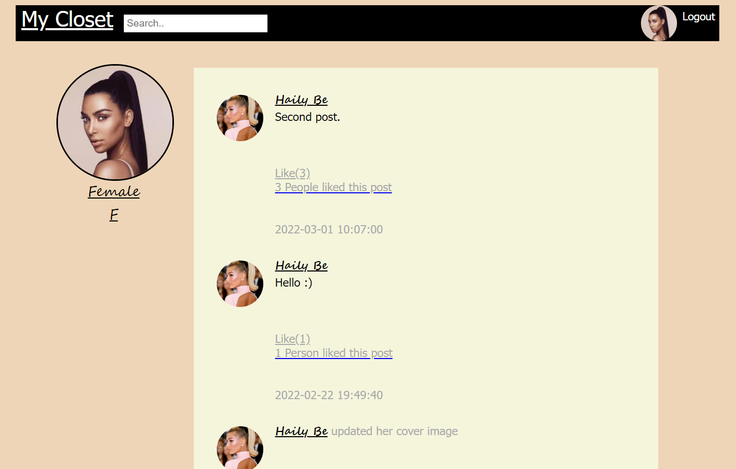

בנוסף בפרופיל גם אפשר לראות שאנחנו עוקבים אחריה, ניתן להגיע לעמוד הזה ע"י לחיצה על האפשרות של Following.

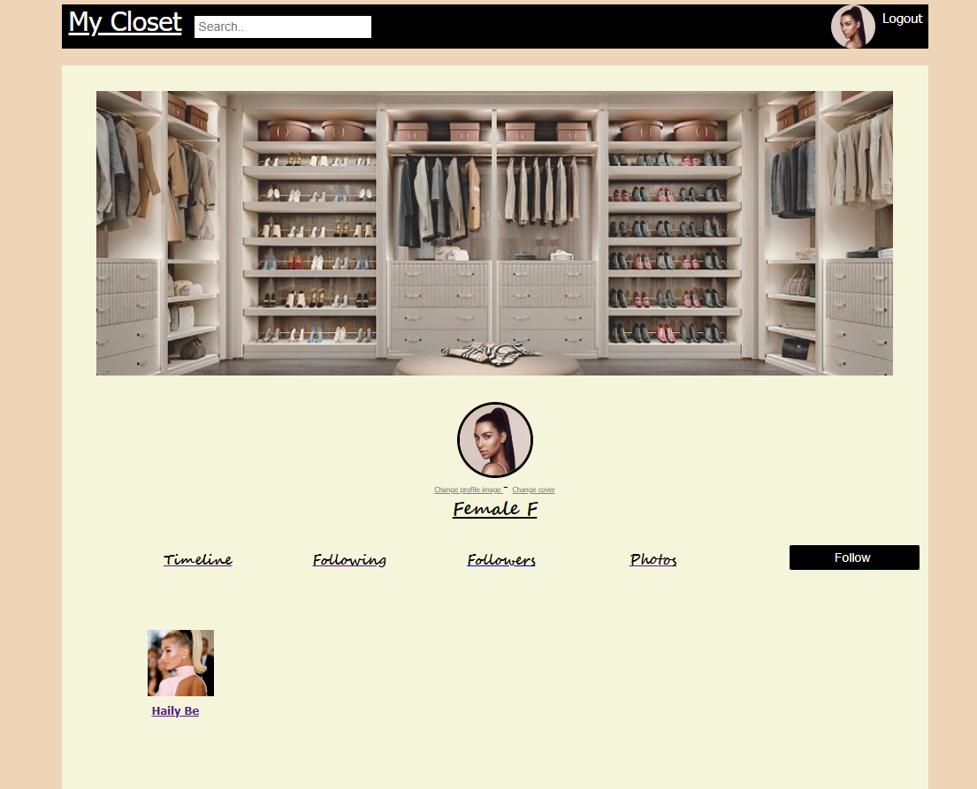

כאשר נלחץ על Photos נגיע לעמוד שבו נראה את התמונות שהעלנו.

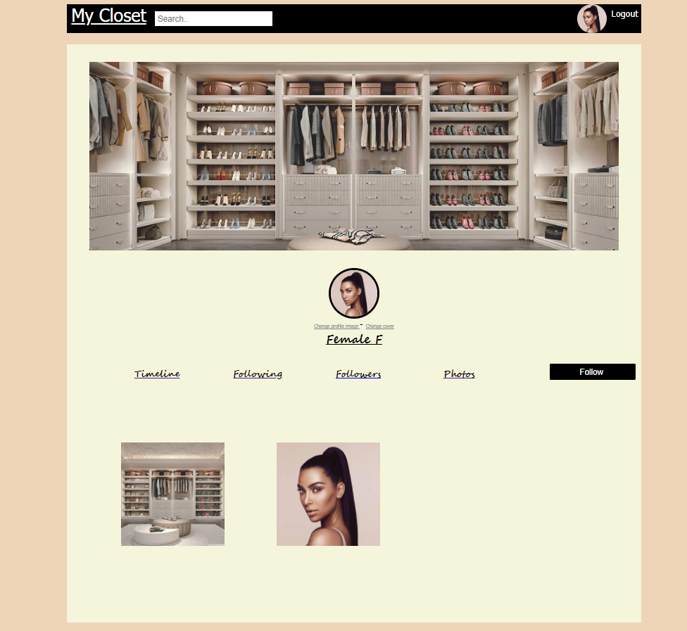

בנוסף ניתן גם לערוך ולמחוק פוסטים.

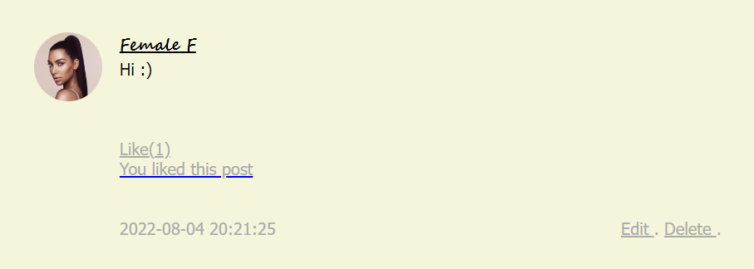

כשנרצה לצאת נלחץ על כפתור הLogout.